EDUCAÇÃO NA PANDEMIA:UMA ANÁLISE DAS AÇÕES DESENVOLVIDAS NO MUNICÍPIO DE CAMAÇARI-BAHIA

PANDEMIC EDUCATION: AN ANALYSIS OF ACTIONS DEVELOPED IN THE MUNICIPALITY OF CAMAÇARI-BAHIA.

PURL: http://purl.oclc.org/r.ml/v7n1/a7

Irlane Souza de Oliveira Freire
- https://orcid.org/0000-0002-6611-9325

Raquel Alves Sobrinho
- https://orcid.org/0000-0002-9368-3802

Resumo: Este artigo tem como objetivo analisar as contribuições e ações do “Projeto Mais e Melhor Educação: em casa”, desenvolvido pelo município de Camaçari-Bahia, cujo objetivo é a promoção da educação no período do isolamento social. Ancorado na pesquisa de campo de abordagem qualitativa, embasado nos estudos de Arruda (2020), Sobrinho, Araújo e Neves (2020), Avelino e Mendes (2020). O estudo revelou que apesar do município ter uma boa proposta de ensino remoto durante a pandemia da Covid-19, não o efetivou na íntegra, uma vez que nem todos os estudantes têm os recursos tecnológicos digitais mínimos necessários ou se quer conseguem estar conectados à internet, fundamental para desenvolver as atividades propostas. Além do mais, os docentes não possuem aparatos tecnológicos digitais adequados e nem formação para trabalhar com o ensino remoto, em particular, com as tecnologias digitais, utilizando-os como recursos didáticos pedagógicos.
Palavras-chave: Educação na Pandemia. Tecnologias Digitais. Escola Pública.

Abstract: This article aims to analyze the contributions and actions of the “More and Better Education Program: at home”, developed by the municipality of Camaçari-Bahia, whose objective is to promote education in the period of social detachment. Based on field research with a qualitative approach, based on studies by Arruda (2020), Sobrinho, Araújo and Neves (2020), Avelino and Mendes (2020). The study revealed that although the municipality had a good proposal for remote education during the Covid-19 pandemic, it did not fully implement it, since many of the students do not have the necessary minimum digital technological resources or are unable to be connected to the internet - something fundamental for the development of the proposed activities. Furthermore, teachers do not even have adequate digital technological devices or training to work with remote education, specifically with digital technologies, in order to be able to use them as pedagogical didactic resources.
Keywords: Pandemic Education. Digital Technologies. Public Scholl.

Introdução
Em virtude da pandemia da Covid-19, a educação mundial tem buscado estratégias para garantir o direito à educação, porém, de forma remota. No Brasil, o Conselho Nacional de Educação (CNE) declarou a importância e necessidade da continuidade de uma rotina escolar para toda a educação básica, amparada nas atividades remotas. Corroborando ainda com este entendimento, o referido conselho diz que “minimizar os impactos das medidas de isolamento social na aprendizagem dos estudantes, considerando a longa duração da suspensão das atividades educacionais de forma presencial nos ambientes escolares” (BRASIL, 2020, p. 5), o que se torna urgente e imprescindível. Nesse sentido, as Secretarias de Educação de todo o território nacional foram impulsionadas a traçar estratégias de ensino, focadas em como dar continuidade à aprendizagem de forma remota, atendendo à orientação do CNE e, consequentemente, dos conselhos Estaduais e Municipais de Educação.
O fechamento das escolas por conta da suspensão das aulas, os impactos e as incertezas sobre o período de duração de isolamento social têm sido uns dos principais desafios enfrentados pelos governos Federal, estaduais e Municipais, já que é preciso garantir e minimizar os prejuízos causados na vida educacional dos educandos, bem como manter o vínculo entre os educandos e a escola, por meio de atividades remotas. Nessa direção, Sobrinho, Araújo e Neves (2020, p. 73) pontuam que “enquanto perdurar o distanciamento social, as instituições de ensino precisam criar estratégias para garantir a educação e reduzir os prejuízos causados pelo vírus na vida acadêmica, pessoal e social dos estudantes”.
Diante do exposto, o município de Camaçari, Bahia, situado na região metropolitana de Salvador, na busca de dar continuidade às atividades pedagógicas de forma remota, por meio da Secretaria Municipal de Educação (SEDUC), instituiu o Projeto “Mais e Melhor Educação: em casa”. Assim, ao desenvolver estratégias para garantir o direito de aprender aos alunos regularmente matriculados nas escolas da rede pública municipal, firma o compromisso e a responsabilidade social com a educação, mesmo com a excepcionalidade que a situação atual estabelece, devido ao distanciamento e isolamento imposto à sociedade.
Nesta perspectiva é que surge o questionamento que norteia o estudo ora apresentado: como as ações e os mecanismos utilizados pelo “Projeto Mais e Melhor Educação: em casa” têm contribuído para reduzir os prejuízos na aprendizagem dos estudantes da rede pública municipal de Camaçari, com o fechamento das escolas em decorrência da pandemia da Covid-19? Parte-se dos pressupostos teóricos de Sobrinho, Araújo e Neves (2020, p. 76) ao afirmarem que “assim como era antes, o momento atual requer de todos os envolvidos com o processo educativo uma ação solidária, coletiva e cooperativa, inclusive, resiliência”.
Na busca de resposta para a questão de pesquisa supracitada, traçou-se como objetivo geral deste estudo: analisar as contribuições e as ações do Projeto Mais e Melhor Educação: em casa, desenvolvido pelo município de Camaçari-Bahia, para promover educação no período do isolamento social. Como objetivos específicos, pretendeu-se compreender os desafios educacionais no atual cenário de crise causado pelo novo coronavírus a nível local; conhecer as ações conjuntas dos órgãos de proteção dos direitos da criança e do adolescente; identificar as estratégias pedagógicas implementadas pela SEDUC que visam garantir o direito de aprendizagem durante o regime especial de atividades remotas.
Para atender a demanda proposta por esse trabalho, a construção da pesquisa foi realizada através do modelo de abordagem social qualitativa. A opção por essa perpectiva justifica-se no fato de “aborda temas que não podem ser quantificados em equações e estatísticas, ao contrário estudam-se os símbolos, as crenças, os valores e as relações humanas de determinado grupo social.” (MINAYO, 2012, p. 21), Ainda, de acordo com a referida autora, a “análise qualitativa não é uma mera classificação de opinião dos informantes, é muito mais. É a descoberta de seus códigos sociais a partir das falas, símbolos e observações.” (MINAYO, 2012, p. 27). Estas informações são importantes para a resolução do problema de pesquisa.
A pesquisa foi desenvolvida em três etapas. Na primeira, foi realizado o levantamento da literatura que aborda a temática em questão e documentos, tanto do Governo Federal quanto do Governo Municipal, que tratam do desenvolvimento da ação educativa nesse período de pandemia e distanciamento social.
Na segunda etapa, após analisar os documentos inter-relacionados com os pressupostos teóricos que discutem a temática, aplicou-se um questionário contendo 15 questões abertas e fechadas, com oito professoras que atuam nos anos iniciais do Ensino Fundamental de uma escola pública municipal, localizada na sede do já referido município. O questionário foi aplicado por meio do Google Forms, em função do distanciamento social.
Na terceira etapa, se deu a análise dos dados coletados com a pesquisa de campo. Para isso, optou-se como técnica a análise de conteúdo que “[...] leva em consideração as significações (conteúdos), eventualmente a sua forma e a distribuição desses conteúdos e formas (índices formais e análises de coocorrência).” (BARDIN, 2016, p.49). Assim, são as interpretações combinadas entre falas e significações que se dá as análises dos conteúdos.

2 A educação em tempos de pandemia
O mundo está passando por um momento de grande impacto em todos os aspectos da vida em sociedade com a pandemia da Covid-19. “[...] a doença causada por ele (COVID-19) se tornou uma das maiores epidemias da História, afetando todos os países e criando, possivelmente, a maior política de isolamento social já vista.” (ARRUDA, 2020, p.258). Os sistemas de ensino tiveram que se reorganizar para que educação escolar não fosse interrompida, criando alternativas de ensino para que os alunos não ficassem sem aulas. Pois, a Covid-19
[...] torna a escola um dos espaços mais temidos pelo risco da transmissão, pois a sua multiplicidade e heterogeneidade cria vínculos entre aqueles que são menos propensos aos sintomas graves da doença (jovens) a todos os demais que podem ser até mortalmente propensos. Crianças e jovens entram em contato diário com adultos de diferentes grupos familiares: professores, profissionais da educação, pais e mães, avós e avôs, parentes de maneira geral (ARRUDA, 2020, p.259).

Por este motivo, os professores tiveram que se reinventar durante esse período, superando a barreira tecnológica e incorporando o conhecimento do mundo digital à sua ação didática e pedagógica. O ensino remoto, mediado pelas tecnologias digitais conectadas à internet, que antes era uma opção de ensino, tornou-se a principal solução para que a ação educativa aconteça nesse período de isolamento social. Na análise de Arruda (2020),

O Brasil apresenta propostas difusas, que refletem a falta de liderança do Ministério da Educação, que indicou a possibilidade de se utilizar a modalidade a distância no ensino superior, por meio da portaria n. 343 de 2020, posteriormente apresentou a medida provisória n. 934 que retirou a obrigatoriedade de cumprimento de 200 dias letivos, mantendo a carga horária mínima nos diferentes níveis educacionais. A tomada de decisões a respeito do modelo de funcionamento da educação básica ficou sob os cuidados dos estados que têm apresentado iniciativas que se direcionam à substituição da educação presencial pelas aulas remotas ou adoção da modalidade a distância na educação básica. (ARRUDA, 2020, p.261-262).

A Base Nacional Comum Curricular (BNCC), na competência 5, sinaliza a respeito da importância e necessidade das tecnologias digitais fazerem parte da vida pessoal e coletiva dos indivíduos, para que possam compreender e utilizar tais tecnologias

[...] de forma crítica, significativa, reflexiva e ética nas diversas práticas sociais (incluindo as escolares) para se comunicar, acessar e disseminar informações, produzir conhecimentos, resolver problemas e exercer protagonismo e autoria na vida pessoal e coletiva. (BRASIL, 2017, p.9).

No entanto, percebe-se o quão desafiador tem sido fazer educação remota, em função da inclusão digital não estar efetivada no país como política pública. Torna-se imprescindível à União, estados e municípios, no contexto pandêmico atual, fomentar ações que reforcem a importância de uma educação em meio a uma situação nunca experimentada, na construção de saberes.
Os estudantes da rede pública de ensino, em sua maioria, não possuem acesso às ferramentas digitais. Para Avelino e Mendes (2020, p. 58)

a falta de recursos tecnológicos destinados à educação acaba por inviabilizar ainda mais o acesso à educação durante a pandemia. Se antes a dificuldade estava em chegar até as escolas, agora muitos alunos vão enfrentar o fato de não terem recursos suficientemente para acompanhar as aulas online e executar as atividades solicitadas.

Além do acesso limitado ou falta de acesso à tecnologia, muitos estudantes não possuem maturidade, nem autonomia para desenvolver as atividades pedagógicas de forma remota. Com isso, a família é convocada a ser parte integrante no desenvolvimento da ação educativa. Sobre essas questões, Sobrinho, Araújo e Neves (2020, p. 76) pontuam:

Os impactos da pandemia da Covid-19 na educação são diversos e, certamente, perdurarão por muito tempo, assim, é urgente traçar estratégias para diminuí-los. E as famílias, sem dúvida, são as principais bases para que as estratégias traçadas pela escola se efetivem na prática.

Em consonância com as observações dos autores supracitados, pode-se dizer que a ação educativa em tempos de pandemia exige uma quebra de paradigmas na cultura educacional. O ensino básico e a realidade das escolas públicas, cuja educação presencial já era cercada de desafios diários, como a falta de recursos básicos, sem dúvida, foi o mais atingido nesse período de pandemia, uma vez que os alunos não dispõem de ferramentas para o acesso à educação remota. E como chama a atenção a Campanha Nacional pelo Direito à Educação (2020a, p. 15), nem todas as pessoas “têm acesso igual à internet, nem mesmo a computadores. Pessoas de baixa renda ou de zonas rurais são as mais prejudicadas”. Ainda de acordo com a referida organização, em 2018, “no Brasil, 58% dos domicílios não têm acesso a computador e 33% não dispõem de internet.” (CAMPANHA NACIONAL PELO DIREITO A EDUCAÇÃO, 2020a, p. 15)
As desigualdades sociais e educacionais se evidenciaram ainda mais nesse período pandêmico: enquanto os alunos das escolas da rede privada de alto padrão se adaptaram à nova rotina de aulas, por meio de plataformas digitais, por já possuírem uma série de recursos e aparatos tecnológicos para estudar online, os alunos da escola pública, em sua maioria, enfrentam dificuldades para manter uma rotina de estudos. Em decorrência da falta de acesso ou aparatos tecnológicos conectados à internet, uma parcela significativa dos estudantes de baixo poder aquisitivo fica de fora do ensino remoto, portanto, excluídos e com o seu direito a educação negado. Como pontuam Araújo, Sobrinho e Neves (2019, p. 61):

Em meio as mudanças que vem ocorrendo nas sociedades modernas, de certo modo, as decorrentes dos avanços científicos e das inovações tecnológicas são as que mais excluem, em certos contextos e situações, [...] os sujeitos pertencentes aos grupos socioeconomicamente menos favorecidos. Posto que, embora influencie na vida de todas as pessoas, o acesso a esses avanços não é igual para todos. Gerando, com isso, exclusão, injustiças e desigualdades sociais.

A partir desse entendimento, pode se dizer que se a solução governamental é manter as aulas por meio do ensino remoto, as redes de ensino precisam estar estruturadas para atender e garantir a todos os estudantes o direito à educação de qualidade, bem como traçar estratégias que minimizem a dicotomia presente entre os estudantes das esferas educacionais públicas e privadas. De modo a garantir uma formação cidadã, pautada na transformação social do sujeito, ou seja, uma educação para todos, de forma igualitária, independente de raça, gênero ou classe social, seguindo o preceito expressamente escrito na Constituição Federal de 1988.
Embora a Constituição Federal Brasileira, em seu artigo 208, garanta a Educação Básica como obrigatória e gratuita, nesse período pandêmico, não ocorre o cumprimento integral dessa lei nas escolas públicas. Por isso, é importante ressaltar o papel fundamental dos órgãos que asseguram a efetivação desse direito. Assim, diante do atual contexto de pandemia em que se encontra a educação pública brasileira, é importante considerar o papel dos Conselhos (federal, estadual e municipal) de Educação com sua função normativa e fiscalizadora do cumprimento das políticas públicas, e dos Conselhos Tutelares dialogando com a escola para que os direitos estabelecidos no Estatuto da Criança e do Adolescente (ECA) sejam devidamente garantidos.

3 O projeto mais e melhor educação: em casa
Em Camaçari, assim como em todo o mundo, com a crise ocasionada pela pandemia da Covid-19, as escolas foram fechadas e tiveram as aulas suspensas. Com um panorama de imprevisibilidade, diante da singularidade que afeta este cenário educacional sobre o retorno de aulas presenciais, a SEDUC e as unidades escolares adotaram novas possibilidades de ensino com o propósito de resguardar o direito à educação e a garantia de um aprendizado frente a uma situação tão adversa.
Situado na região metropolitana Salvador (BA), Camaçari possui uma população de aproximadamente 299.132 habitantes, conforme estimativa do Instituto Brasileiro de Geografia e Estatística feita no ano de 2019. O município possui 102 escolas, divididas entre Educação Infantil; Anos Iniciais e Finais; e Educação de Jovens e Adultos (EJA) do ensino fundamental, distribuídas entre zona urbana e rural, destas, 63 são de Anos Iniciais. Conforme o Censo Escolar de 2020, registra cerca de 14 mil estudantes regularmente matriculados nessa etapa da educação.
Diante da quantidade de alunos sem a continuidade da rotina escolar, o município, no intuito de apoiar uma rotina de estudos em casa, garantindo acesso e oportunidades no processo de escolarização não presencial, elaborou e pôs em desenvolvimento o “Projeto Mais e Melhor Educação: em casa” (CAMAÇARI, 2020a), disponibilizando atividades através de uma plataforma de curadoria conteúdos contextualizados e estruturados, para facilitar o aprendizado por meio digital, de acordo com os objetivos de aprendizagem dispostos na BNCC, para cada Segmento e/ou Modalidade de Ensino. Desta forma, a Secretaria de Educação mobilizou-se para garantir o direito à educação a todos os estudantes matriculados na rede municipal de ensino.
O Conselho Municipal de Educação (CME) de Camaçari, frente à necessidade de regulamentar as atividades remotas, de cunho pedagógico, de forma não presencial, sancionou a portaria Normativa, nº 02/2020, publicada no Diário Oficial do Município em 03 de setembro de 2020. A portaria dispõe sobre os encaminhamentos para que os estudantes continuem o processo de aprendizagem e considera,

A necessidade de regulamentar o Regime Especial atividades pedagógicas remotas diferenciadas para a reorganização e cumprimento do Calendário Escolar do ano letivo de 2020 no âmbito da Rede Municipal de Ensino de Camaçari em decorrência da legislação específica sobre a pandemia causada pela COVID-19. (CAMAÇARI, 2020b, p. 8).

Com o objetivo de validar as atividades remotas, não presenciais, por meio do “Projeto Mais e Melhor Educação: em casa”, instituído pela SEDUC, a referida portaria normativa preconiza que é de competência das Unidades Escolares a manutenção do vínculo entre a família, o estudante e a escola por meio das atividades pedagógicas, em forma de material impresso e conteúdos digitais.
O que chama atenção na portaria Normativa nº 02/2020 é a responsabilidade das famílias, descritas no art. 4º, parágrafo 1:

[...] os pais ou responsáveis legais que não procurarem a escola para receberem o material, caberá ao diretor, após esgotadas todas as possibilidades de contato, oficializar ao Conselho Tutelar e a Secretaria Municipal de Educação. (CAMAÇARI, 2020b, p. 9).

Esta intervenção faz-se necessário para que as famílias tomem consciência sobre a importância de os alunos terem uma rotina escolar, pois elas são corresponsáveis pela educação dos filhos.
Ainda é possível extrair da supracitada portaria municipal, em seu parágrafo segundo, que “a Secretaria Municipal de Educação acompanhará os desdobramentos, juntos às famílias e aos órgãos de proteção dos direitos da criança e do adolescente” (CAMAÇARI, 2020b, p. 9), efetivando assim a função dos órgãos de direito, junto à SEDUC e às escolas, como articuladores entre a sociedade e o poder público, assegurando os direitos educacionais e o cumprimento dos objetivos de aprendizagem previstos em lei.
O Projeto Mais e Melhor Educação, com a temática voltada à Pedagogia da Esperança, foi apresentado na Semana Pedagógica da Educação pública do município, realizada entre os dias 06 e 09 de março de 2020, de forma presencial. Com o decreto municipal 7311/2020, em 16 de março de 2020, ocorreu a suspensão das atividades presenciais e, com isso, a necessidade de adaptação da rede municipal a um projeto que atendesse aos alunos remotamente. (CAMAÇARI, 2020c) Em abril de 2020, a SEDUC apresenta o projeto Mais e Melhor Educação: em casa, que tem por objetivo garantir o direito de aprendizagem no contexto atual de isolamento social. E destaca,

[...] a necessidade de manter os nossos estudantes em atividade intelectiva, enquanto durar o isolamento social, na relação com os Projetos Políticos Pedagógicos das Escolas, de modo que as aprendizagens sejam pertinentes e significativas, no âmbito do trabalho colaborativo. (CAMAÇARI, 2020a, p.11).

A implementação do projeto segue as diretrizes do Conselho Nacional de Educação (CNE), com orientações sobre as possíveis atividades a serem realizadas em cada etapa da educação básica. Para o Ensino Fundamental nos Anos Iniciais, o parecer do CNE sugere,

[...] que as redes de ensino e escolas orientem as famílias com roteiros práticos e estruturados para acompanharem a resolução de atividades pelas crianças. No entanto, as soluções propostas pelas redes não devem pressupor que os “mediadores familiares” substituam a atividade do professor. As atividades não presenciais propostas devem delimitar o papel dos adultos que convivem com os alunos em casa e orientá-los a organizar uma rotina diária. (BRASIL, 2020, p.11).

Seguindo a orientação do CNE, o Conselho Municipal de Educação de Camaçari valida o projeto Mais e Melhor Educação: em casa, proposto pela Secretaria Municipal de Educação, através do Diário Oficial do Município nº 1495/2020 (DOM), com o propósito de evitar a involução na aprendizagem dos estudantes e manutenção do vínculo das famílias com a escola, minimizando assim a discrepância no aprendizado e o abandono escolar. Desse modo, adaptar as medidas emergenciais ao espaço/tempo de cada aluno, visando o cumprimento dos objetivos de aprendizagens e o pleno desenvolvimento das competências e habilidades dos estudantes, sinaliza soluções equitativas em prol da educação, propostas pela Secretaria de Educação, como um viés de possibilidades frente aos desafios educacionais nesse período de pandemia.
Em sua versão publicitada, o projeto abarca uma série de ações conjuntas para a universalização do ensino e fortalecimento dos laços entre a escola, os estudantes e a sociedade, conforme consta no documento:

A iniciativa pretende ser preventiva, alternativa e inovadora e se organiza em três eixos estruturantes: O direito de aprender e a interação com os estudantes e suas famílias; Suprimentos como estratégia de apoio pedagógico e social; A inovação pedagógica e a formação continuada em contexto de trabalho. (CAMAÇARI, 2020a, p. 3).

A partir desse marco, a regulamentação das atividades remotas, a SEDUC evidencia o empenho em desenvolver estratégias articuladas e planejadas para disseminar saberes e enriquecer o processo de ensino e aprendizagem remotamente. Oferta aos estudantes novas possibilidades de aprendizado, conferindo-lhe autonomia na construção do saber, o que não ocorre em sua totalidade por uma série de fatores, entre esses a falta de aparatos digitais, acesso à internet, entre outros.

4 Análise dos dados e resultados
Diante à necessidade de continuar com uma rotina escolar a pesquisa ora apresentada, buscou junto as professoras, compreender a efetivação do “projeto Mais e Melhor Educação: em Casa”, na prática. Assim, trazemos para análise a percepção e expectativa das docentes quanto à aprendizagem dos estudantes. Ao serem questionados se o referido projeto, cumpre os objetivos propostos em seu escopo, no sentido de garantir a aprendizagem aos estudantes das séries iniciais da educação básica: apenas duas professoras responderam que sim, enfatizando a importância do projeto no processo de aprendizagem das crianças; três responderam que não, justificando que o acesso não é para todos, ainda assim, sinalizam que para os alunos que tem acesso torna-se um projeto importante; e , para três delas houve uma divisão na opinião sobre o alcance do projeto e o emprego de novas tecnologias na aprendizagem. Além disso, sinalizaram as dificuldades enfrentadas pelo aluno frente a sua realidade socioeconômica. Com a implantação do projeto houve alunos com acesso as professoras via tecnologia e alunos que trabalharam sozinhos com o material impresso.
Com a suspensão das aulas as professoras avaliaram a participação, desempenho dos estudantes e a qualidade do aprendizado durante as aulas remotas. Segundo a Figura 1, para 50% das docentes interlocutoras com a pesquisa, a qualidade do aprendizado durante a pandemia é avaliada como sendo “boa”.

Figura 1 ‐ Qualidade do aprendizado
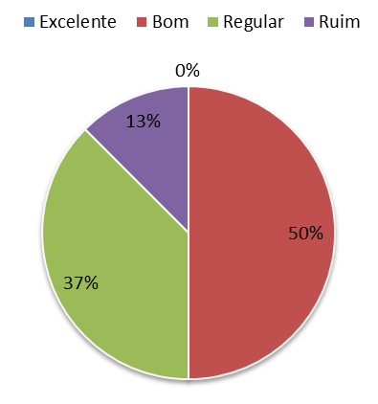
Fonte: Respostas enviadas pelas professoras interlocutoras. Autoria própria.

De fato, a iniciativa adotada pela rede pública de ensino de Camaçari visa atender o desenvolvimento de competências e habilidades dos estudantes das séries iniciais, mas não contempla a totalidade dos alunos regularmente matriculados, conforme a Figura 2, que mede o alcance do projeto.

Figura 2 ‐ Nível de satisfação com o alcance do projeto: você considera satisfatório o alcance do Projeto durante a pandemia?
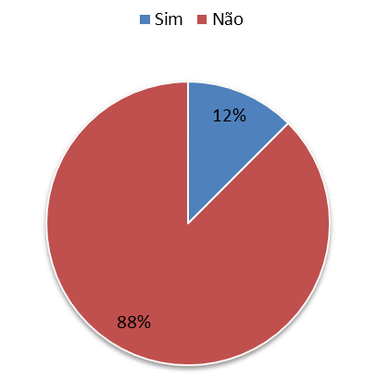
Fonte: Respostas enviadas pelas professoras interlocutoras. Autoria própria.

Para 88% dos respondentes (Figura 2), o Projeto Mais e Melhor Educação: em Casa o alcance do projeto não é satisfatório. Como motivos para essa análise, apontam dificuldades de acesso às mídias digitais e a vulnerabilidade social de boa parte dos estudantes da rede como sendo entraves para o alcance em níveis maiores. Apenas uma professora respondeu como sendo “satisfatório” o alcance do projeto durante as atividades remotas.
Observa-se que, apesar do esforço da secretaria de educação e das professoras, o projeto ainda não conseguiu, na concepção das professoras interlocutoras com a pesquisa, assegurar uma educação justa para toda a população. Isto porque a vulnerabilidade social em políticas públicas de acesso, a exemplo da inclusão digital, ainda é um problema a ser resolvido pelo município de Camaçari, uma cidade com um dos maiores índices de Produto Interno Bruto (PIB) da região Nordeste. Nessa direção, Arruda (2020, p. 266) ressalta que:

[...] a educação remota é um princípio importante para manter o vínculo entre estudantes, professores e demais profissionais da Educação. A resposta em contrário pode representar o afastamento por muitos meses de estudantes dos espaços escolares (físicos e virtuais), o que pode comprometer a qualidade da educação, possivelmente mais do que a implementação de iniciativas que mantenham tais vínculos, apesar das limitações que venham a conferir.

Mesmo com a falta de política pública de inclusão digital, no que diz respeito ao acesso, o uso das tecnologias foi intensificado nesse período de pandemia. Desse modo, sete das oito professoras interlocutoras indicam que a SEDUC não ofertou subsídios tecnológicos para que os profissionais trabalhassem remotamente. Conforme a Figura 3, 88% docentes, sinalizaram que seus aparelhos tecnológicos são insuficientes, que não comportam a rotina de atividades remotas e apenas uma entrevistada apontou como “suficiente”, o que corresponde a 12%.

Figura 3 ‐ Disponibilização de aparelhos tecnológicos para as professoras
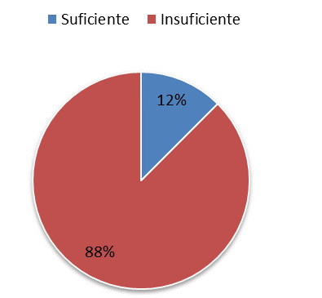
Fonte: Respostas enviadas pelas professoras interlocutoras. Autoria própria.

Cada professora utiliza a sua internet particular para realizar a educação remota. Estas educadoras passaram a conhecer e utilizar vários aplicativos que os auxiliassem em suas aulas. Embora façam uso de aparatos tecnológicos diversos para ministrar aulas e orientar os estudantes remotamente, a ferramenta digital WhatsApp é a mais utilizada, 75% (Figura 4).

Figura 4 ‐ Ferramentas utilizadas para interação professoras/alunos/as
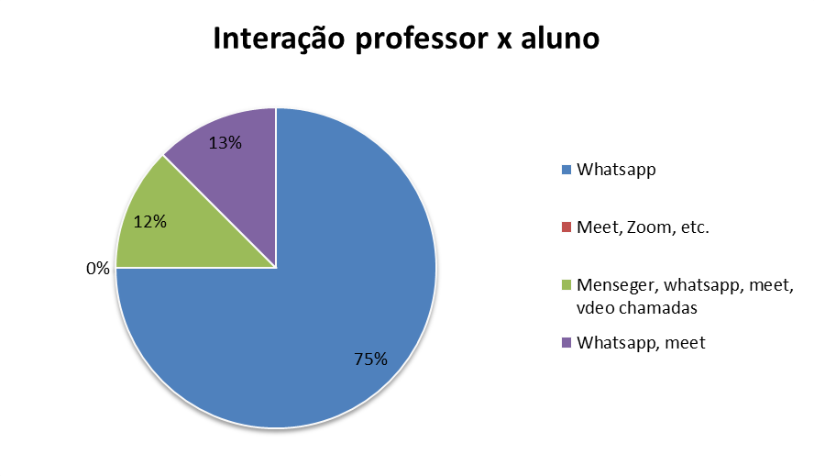
Fonte: Respostas enviadas pelas professoras interlocutoras. Autoria própria.

A pesquisa revela uma tímida interação entre alunos e professoras com videochamadas, através do WhatsApp, para tirar dúvidas, oscilando entre 12% e 13% (Figura 4).

As tecnologias tornaram-se as principais referências potencializadoras de iniciativas voltadas para a manutenção da conexão educacional. Sobretudo nos últimos anos, inúmeras soluções tecnológicas, bem como a ampliação do acesso a equipamentos como computadores, tablets e smartphones e conexão à internet, em nível mundial, apresentam-se com razoável viabilidade para possibilitar uma política pública de manutenção das portas escolares abertas, ainda que de forma virtual. (ARRUDA, 2020, p.263).

Quando questionadas sobre a curadoria do Projeto Mais e Melhor Educação: em Casa, conforme a Figura 5, 62% responderam que “sempre utiliza”; 25%, “às vezes”; e 13% sinalizaram que “nunca”.

Figura 5 ‐ Uso da curadoria do projeto no ensino remoto
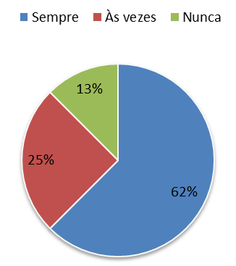
Fonte: Respostas enviadas pelas professoras interlocutoras. Autoria própria.

A curadoria, segundo consta no Projeto, tem como proposta orientar os/as professores/as sobre os conteúdos/atividades que podem ser realizados em cada segmento. As professoras que responderam “às vezes” e “nunca” não justificaram os motivos pelos quais não utilizam a curadoria.
Frente aos inúmeros desafios, podemos destacar ações estratégicas utilizadas pela SEDUC que integram o Projeto Mais e Melhor Educação: em Casa: a criação e envio de um bloco de atividades impressas, produzidas pelo comitê escolar da unidade e entregues às famílias mensalmente, com orientações de como cada família deve auxiliar os estudantes e manter latente o aprendizado de quem não possui recursos tecnológicos para acompanhar as aulas de forma remota. Como estratégia educacional, 45% das docentes interlocutoras com a pesquisa afirmaram fazer uso de materiais digitais, como vídeos, jogos, filme, textos digitais etc. Entretanto, 55% disseram contar com os materiais impressos enviados as famílias como suporte para sua rotina de trabalho remoto (Figura 6).

Figura 6 ‐ Estratégias educacionais utilizadas
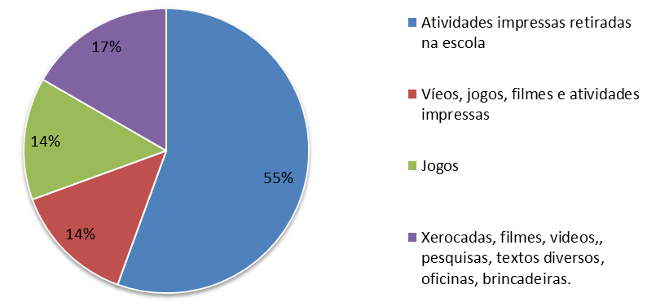
Fonte: Respostas enviadas pelas professoras interlocutoras. Autoria própria.

Destaca-se, portanto, o envio e acompanhamento de atividades realizadas em casa contendo informações que estimulam o processo educativo mesmo com o distanciamento social. Porém, a pesquisa revelou que as educadoras não têm certeza sobre quais conteúdos o aluno realmente aprendeu e o que precisa ser retomado no ano seguinte. Mas, como será o ano letivo de 2021? É uma incógnita para muitos municípios e estados brasileiros: o que se sabe é que não se deve continuar da forma como está. Infelizmente, a escola pública, não conseguiu realizar a educação remota com aulas ao vivo, em formato de lives.

[...] Tal transmissão permitiria a colaboração e participação de todos de forma simultânea, mas pode envolver a gravação das atividades para serem acompanhadas por alunos sem condições de assistir aos materiais naquele momento. Ela também pode envolver mais iniciativas da EaD, implementando ferramentas assíncronas (que funcionam de forma não instantânea, como fóruns de discussão) e melhor estruturação de materiais. Pode também envolver a transmissão de conteúdos por TV, rádio ou canal digital estatal, de forma mais massiva e emergencial. (ARRUDA, 2020, p. 266).

Aprender a lidar com as constantes dessa crise sem precedentes trouxe para a prática docente uma nova forma de ensinar. Os professores tiveram que (re)aprender e se adaptar a novas formas digitais de interagir, ensinar e aprender. As opiniões se dividiram quanto ao preparo de ressignificar as antigas práticas para o contexto virtual. No corpus analisado, metade das docentes não se sentem preparadas para encarar essa realidade tão emergente. A outra metade afirmou que o momento foi de busca e pesquisa para se adequar à nova rotina educativa. Portanto, como observam Araújo, Sobrinho e Neves (2019, p. 66):

A proposta de aderir às novas tecnológicos em cooperação com as TIC não é apenas tentadora, é essencial para a modernização das instituições de ensino, assim como para a inclusão de quem não tem acesso a elas ou as detém sem saber usá-la com criticidade.

Os desafios elencados pelas docentes interlocutoras com a pesquisa passam pela falta de uma formação continuada para qualificá-los durante o processo de aulas remotas. Entretanto, as mesmas docentes foram unânimes ao reconhecer que as questões de acessibilidade digital e adequação de uma rotina – em que a família possa interagir e acompanhar os alunos nas discussões dentro dos horários pré-estabelecidos para a aula remota – também surgem como fatores de dificuldade para acompanhar o desenvolvimento dos estudantes. De fato, adaptar-se às novas formas de ensinar nesse contexto de pandemia sinaliza reflexões sobre o abismo que está se formando entre os alunos da rede pública de ensino.
Os municípios e escolas públicas, sobretudo as do município de Camaçari, não possuem estrutura tecnológica para a oferta do ensino remoto, tampouco os professores possuem formação adequada voltada para a prática de aulas virtuais. Nesta direção, compartilha-se do pensamento de Araújo, Sobrinho e Neves (2019, p. 67) quando ressaltam que:

[...] o Estado juntamente com os profissionais responsáveis pela educação precisam pensar e potencializar as escolas públicas para ultrapassar o atraso tecnocultural da educação oferecidas à população de baixa renda, pois, as atuais configurações simbólicas forjadas nos estratos sociais que reafirmam os espaços de poder e suas ocupações, tal qual se perpetuam e fortalecem as desigualdades, não cabe mais.

A partir desse entendimento, compreende-se que o grande desafio da educação nesse momento emergencial é incorporar o uso de tecnologias digitais à prática pedagógica, levando em consideração o contexto de vulnerabilidade social em que se encontram grande parte dos estudantes das redes públicas. O uso de tecnologias no ensino remoto, como sendo a solução para a situação emergencial atual, serviu para aproximar professores e alunos, mas não diminui a disparidade social existente frente às desigualdades de acesso às plataformas digitais de ensino a distância, uma vez que o município não conseguiu garantir, na íntegra, educação neste escopo proposto.

Considerações finais
O “Projeto Mais e Melhor Educação: em Casa”, embora tenha grande potencial no desenvolvimento da ação educativa nesse momento de distanciamento social e fechamentos das escolas, na concepção das interlocutoras da pesquisa, não foi efetivo na íntegra, uma vez que nem todos os estudantes têm os recursos tecnológicos digitais, conectados à internet, necessários para desenvolver as atividades propostas. Uma triste realidade não só de Camaçari, mas de todos os municípios brasileiros, pois, infelizmente a política pública de inclusão digital, não foi completamente efetivada. Neste período de isolamento social, esta lacuna social/educacional tornou-se mais evidente. A pergunta que fica é: por que Camaçari, município com uma alta arrecadação, não possui uma política de inclusão digital efetiva para estes estudantes tão carentes de políticas públicas estruturantes?
Como possíveis respostas, a pesquisa evidenciou que as dificuldades das docentes para utilização de aulas remotas, não passam pela compreensão do projeto, mas por não disporem de aparatos tecnológicos e nem de curso de formação para trabalhar com o ensino remoto, em particular, com as tecnologias digitais enquanto recursos didáticos pedagógicos. A preocupação das docentes em aperfeiçoar e organizar o tempo com os estudantes para garantir a aprendizagem deles foi evidenciada, já que realizaram blocos de atividades, porém, a preocupação em saber de fato o que foi aprendido pelo aluno ainda é latente, uma vez que não houve. O projeto em si ainda possui desafios a serem ultrapassados, como exemplo, ampliar a cobertura dos alunos regularmente matriculados na rede durante a pandemia da Covid-19, porém sinaliza um alerta sobre a alfabetização digital que ainda não está consolidada no munícipio de Camaçari/BA.
Promover uma escuta ativa para melhor entender e verificar como os professores estão desenvolvendo suas atividades de forma remota e como o referido projeto os auxilia para norteá-los durante a prática de ensino virtual em seu cotidiano é uma forma de enriquecer esta pesquisa e de analisar como a aprendizagem vem se desenvolvendo durante a pandemia nas escolas públicas da rede municipal de ensino do município de Camaçari.

Referências

ARAÚJO, Jurandir de Almeida; SOBRINHO, Raquel Alves; NEVES, Barbara Coelho. Os avanços científicos e tecnológicos e suas implicações no campo da desigualdade e da inclusão socioeducacional. Ponto de Acesso, Salvador, v. 13, n. 3, p.57-69, dez. 2019.

ARRUDA, Eucidio Pimenta. Educação Remota Emergencial: elementos para políticas públicas na educação brasileira em tempos de Covid-19. Em Rede: revista de educação a distância, Porto Alegre, v. 7, n.1, p. 257-275, maio 2020.

AVELINO, Wagner Feitosa Avelino; MENDES, Jessica Guimarães. A realidade da educação brasileira a partir da COVID-19. Boletim de Conjuntura (BOCA), Boa Vista, v. 2, n. 5, p. 56-62, maio, 2020. Disponível em: https://revista.ufrr.br/boca/article/view/AvelinoMendes. Acesso em: 30 dez. 2020.

BARDIN, Laurence. Análise de conteúdo. Tradução Luís Antero Reto, Augusto Pinheiro. São Paulo: Edições 70, 2016.

BRASIL. [Constituição (1988)]. Constituição da República Federativa do Brasil. Brasília, DF: Senado Federal: Centro Gráfico, 1988. Disponível em: http://www.planalto.gov.br/ccivil_03/constituicao/constituicao.htm. Acesso em: 30 dez. 2020.

BRASIL. Ministério da Educação. Base Nacional Comum Curricular. Brasília, 2018.

BRASIL. Conselho Nacional de Educação. Parecer CNE 5/2020. Reorganização do Calendário Escolar e da possibilidade de cômputo de atividades não presenciais para fins de cumprimento da carga horária mínima anual, em razão da Pandemia da COVID-19. Disponível em: http://portal.mec.gov.br/index.php?option=com_docman&view=download&alias=14511-pcp005-20&category_slud=marco-2020-pdf&Itemid=30192. Acesso em: 20 set. 2020.

CAMAÇARI. Secretaria Municipal de Educação. Projeto Mais e Melhor Educação: em casa. Camaçari. 2020. Disponível em: file:///C:/Users/Raquel%20Sobrinho/Downloads/PROJETO%20MAIS%20E%20MELHOR%20EDUCA%C3%87%C3%83O%20EM%20CASA%20VERS%C3%83O%20FINAL_28.05Final.pdf. Acesso 01 ago. 2020a.

CAMAÇARI. Secretaria da Educação. Instrução normativa nº 002/2020. Dispõe sobre a regulamentação do Regime Especial das atividades pedagógicas remotas diferenciadas para a reorganização e cumprimento do Calendário Escolar do ano letivo de 2020 no âmbito da Rede Municipal de Ensino de Camaçari- BA em decorrência da legislação específica sobre a pandemia causada pelo COVID-19. Diário Oficial do Município, Camaçari, ano 18, nº 1495, p. 7 – 17, 03 set. 2020. Disponível em: http://www.camacari.ba.gov.br/wp-content/uploads/2020/09/diario-1495-certificado.pdf. Acesso em: 15 de set. 2020b.

CAMAÇARI. Decreto nº 7.311/2020, de 16 de março de 2020. Dispõe sobre as medidas temporárias de prevenção e controle para enfrentamento do COVID-19, no âmbito do Município de Camaçari/BA. Disponível em: https://leismunicipais.com.br/a/ba/c/camacari/decreto/2020/731/7311/decreto-n-7311-2020-dispoe-sobre-as-medidas-temporarias-de-prevencao-e-controle-para-enfrentamento-do-covid-19-no-mbito-do-municipio-de-camacari-ba. Acesso 13 jul. 2020c.

MINAYO, Maria Cecília de Souza. (org.). Pesquisa social: teoria, método e criatividade. Petrópolis: Vozes, 2012.

SOBRINHO, Raquel Alves; ARAÚJO, Jurandir de Almeida; NEVES, Barbara Coelho. Covid-19, Tecnologia Digital e Educação: reflexões sobre a suspensão das aulas no contexto das escolas e creches comunitárias do Município de Camaçari, BA. Folha de rosto: Revista de Biblioteconomia e Ciência da Informação, Juazeiro do Norte, v. 6, n. 2, p. 71-83, maio/ago. 2020.

Artigo recebido em: 15 de janeiro de 2021. Aceito em: 19 de julho de 2021.
Assistente Administrativo, Prefeitura Municipal de Camaçari, Camaçari, Brasil. Graduada em Pedagogia, Faculdade Metropolitana de Camaçari-FAMEC, Brasil. E-mail: irlane.angiolina@gmail.com.
Docente, Faculdade Metropolitana de Camaçari - FAMEC/BA, Brasil. Doutoranda em Educação, Universidade Federal da Bahia, UFBA, Salvador, Brasil. Autora correspondente. E-mail: raquel.preparacao@gmail.com.

